revibio.app

Felhasználói dokumentáció

Projekt célja:  
Egy Link-In-Bio oldal, mini-cms rendszer, ahol a felhasználók kedvük szerint állíthatnak össze olyan egyéni weboldalt, ami azt a célt szolgálja, hogy a különböző közösségi médiákban fenntartott profiljukhoz hozzárendeljenek egy egységes őket bemutató minioldalt.

**Tartalomjegyzék**

Landing page 3

Regisztráció 4

Regisztráció menete 4

Regisztrációkor kapható hibaüzenetek, értesítések: 4

Bejelntkezés 7

Bejelentkezéskor kapható hibaüzenetek, értesítések: 7

Sidebar 9

Overview 10

Az overview elemei 10

Bio lista 11

A bio lista elemei 11

Editor 14

Editor részei 14

Beállítások 17

Beérkező levelek 18

Beérkező levelek részei 18

Bio 19

Admin 20

Users részei 20

Bios részei 21

Mail részei 22

Ábrajegyzék

1. ábra A Lanidng page 3

2. ábra footer 3

3. ábra Regisztrációs lap 4

4. ábra A jelszó nem elég hosszú, nem email cím lett megadva, és a jelszó nem elég erős 4

5. ábra A jelszó nem elég erős 5

6. ábra Az emailcím már használva van 5

7. ábra Az ellenőrző email 5

8. ábra Figyelmeztető az e-mailre 6

9. ábra Bejelntkezési lap 7

10. ábra Nincs megerősítve az e-mailcím 7

11. ábra Nincs ilyen regisztrált felhasználói 7

12. ábra Sikeres bejelntkezés 8

13. ábra Sidebar 9

14. ábra Overview 10

15. ábra Overview elemei 10

16. ábra Bio list elemei 11

17. ábra Bio létrehozása mező 12

18. ábra Bio törlés megerősítése 13

19. ábra Editor fő részei 14

20. ábra Widget beállításai 21. ábra Page hozzáadása 22. ábra Bio beállítása 15

23. ábra Widget hozzáadása 16

24. ábra Profile settings 25. ábra Account settings 26. ábra Preferences 17

27. ábra Inbox részei 18

28. ábra Bio oldal revibio.app/asd 19

28. ábra Admin users felület 20

29. ábra Admin bios felület 21

30. ábra Admin mail részei 22

# Landing page

Erre a lapra érkezik a felhasználó amikor megnyitja az oldalunkat és nincs regisztrálva. Ezen a lapon a felső sávban találja a Bejelntkezés és a Regisztráció. Amikor az lapon beljebb görget, megismerkedhet az applikáció céljával, és a funkcióival. A lap alján találkozik a footerrel amiben úgy szint megtalálható a Bejelntkezés és a Regisztráció.

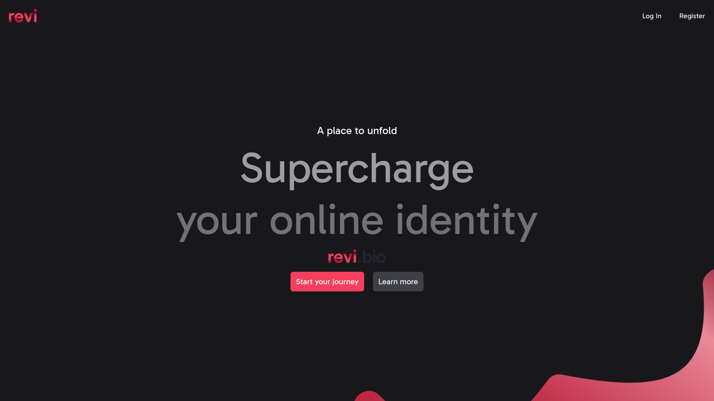1. ábra A Lanidng page

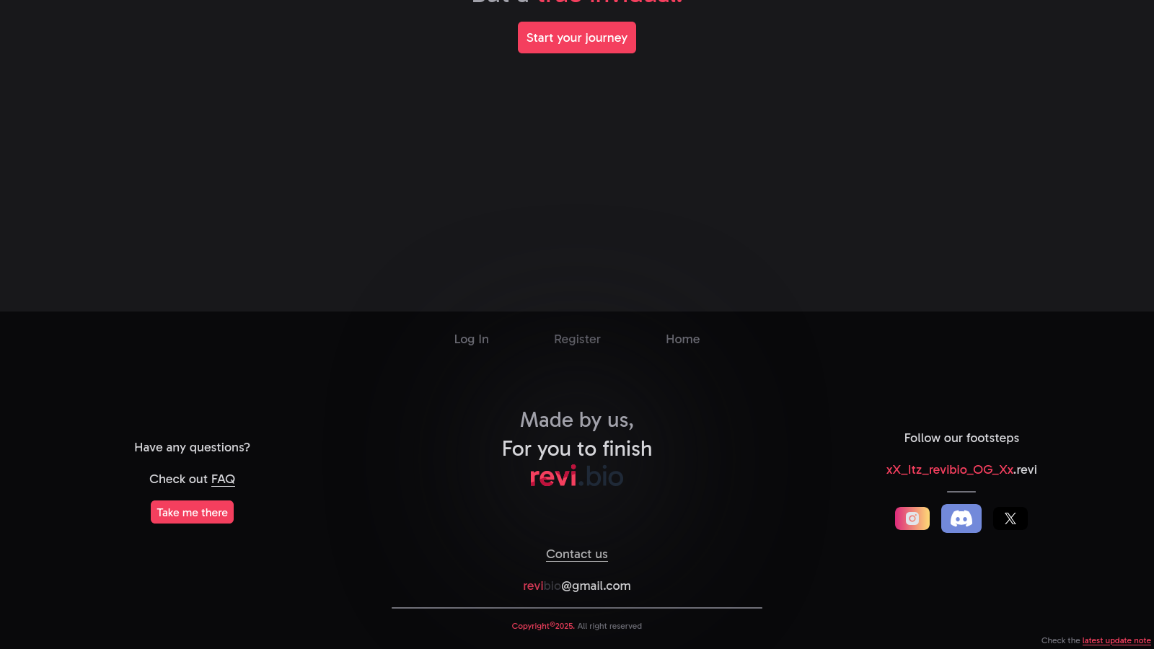2. ábra footer

# Regisztráció

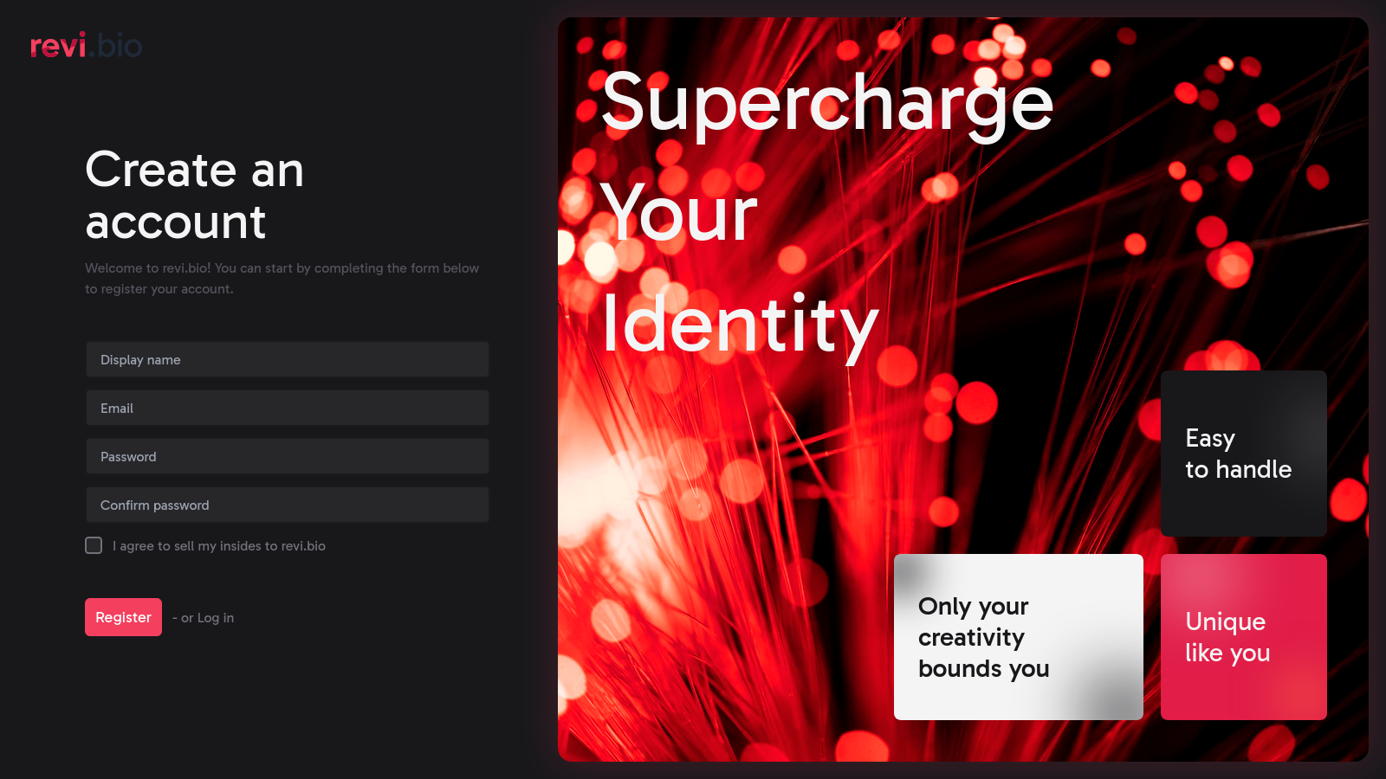3. ábra Regisztrációs lap

##### Regisztráció menete

* felhasználónév
* e-mail cím (erre kapja majd a visszaigazoló emailt)
* jelszó (ami minimum 8 karakter, tartalmaz kis- és nagybetűt, számot és speciális karaktert)
* jelszó megerősítése

##### Regisztrációkor kapható hibaüzenetek, értesítések:

Ezeken keresztül kap a felhasználó értesítést hogy mindent jól töltött-e ki vagy vannak hiányosságok.

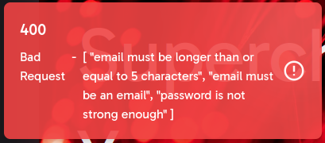4. ábra A jelszó nem elég hosszú, nem email cím lett megadva, és a jelszó nem elég erős

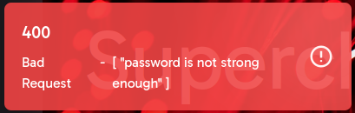5. ábra A jelszó nem elég erős

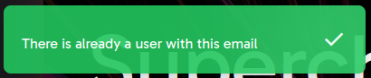6. ábra Az emailcím már használva van

Regisztráció után kap egy emailt a megadott emailcímre. Miután az e-mailben található gombra kattintva visszaigazolta, hogy övé az email, akkor máris be tud jelentkezni.

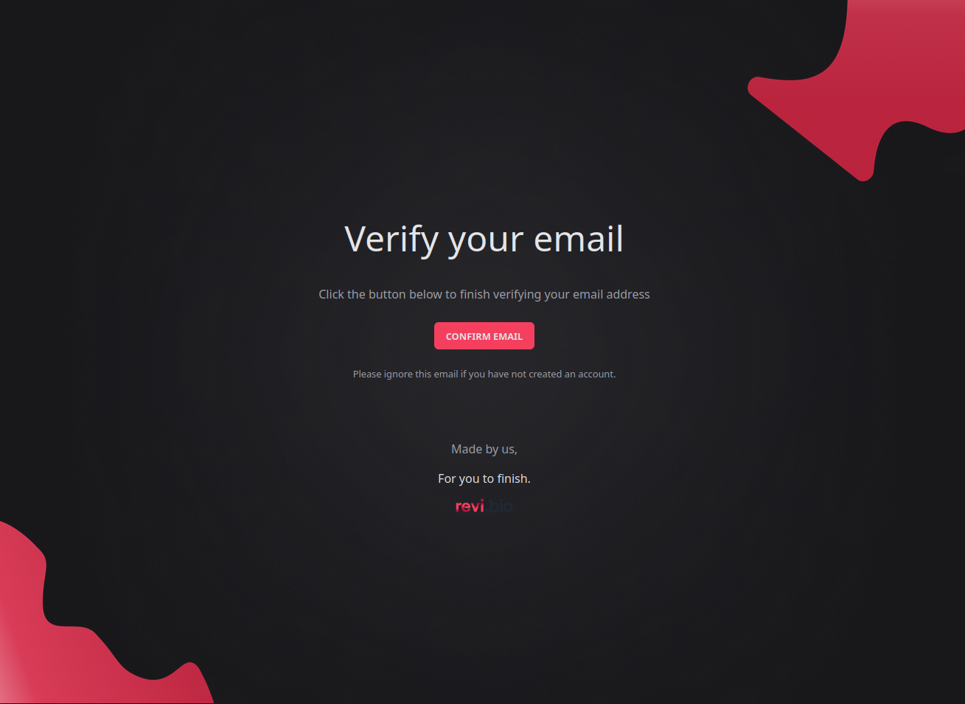7. ábra Az ellenőrző email

Amíg nem igazolta vissza az emailt addig nem tud bejelentkezni az oldalra

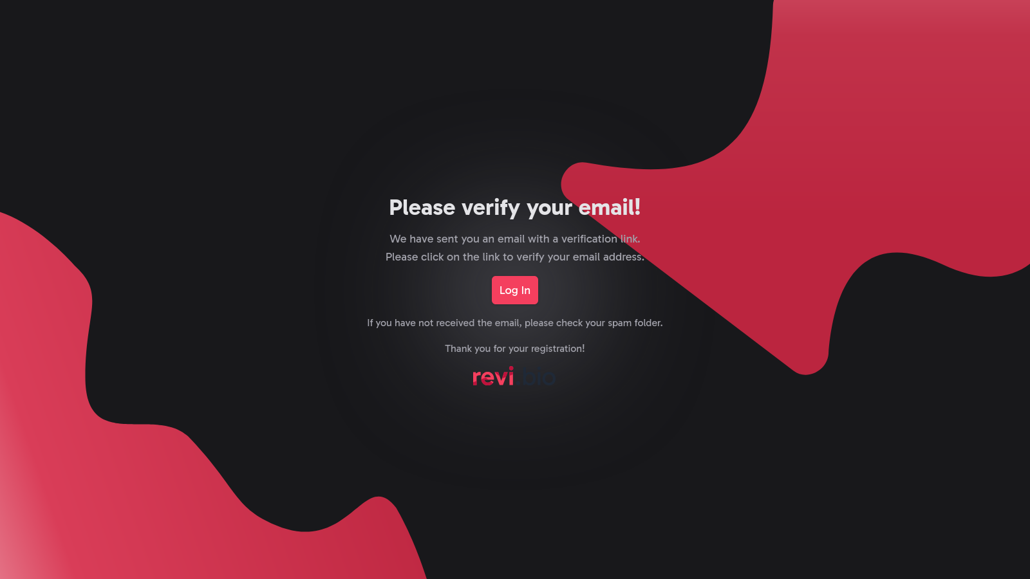8. ábra Figyelmeztető az e-mailre

# Bejelntkezés

Ezen a lapon tud bejelentkezni a regisztrációkor megadott e-mail cím és jelszó kombinációval. Sikeres bejelentkezés után a felhasználót átdobja az Overview-ra.

Ez a felhasználó egy napig tud egyhuzamban bejelentkezve maradni, ez után újra be kell jelentkezni.

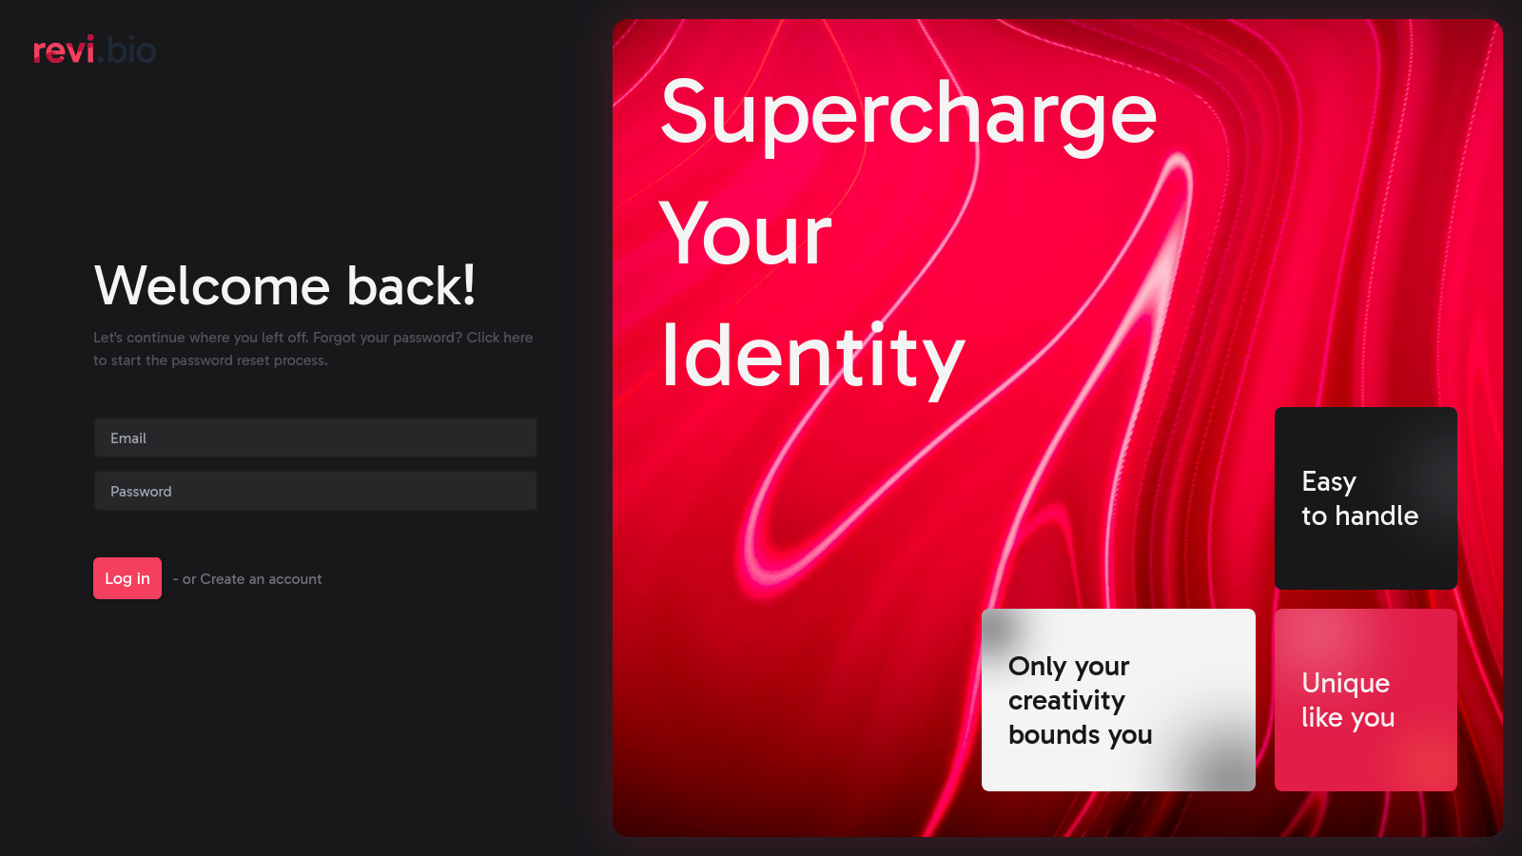9. ábra Bejelntkezési lap

##### Bejelentkezéskor kapható hibaüzenetek, értesítések:

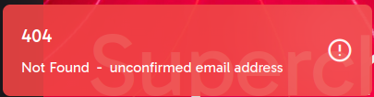10. ábra Nincs megerősítve az e-mailcím

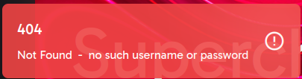11. ábra Nincs ilyen regisztrált felhasználói

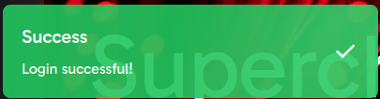12. ábra Sikeres bejelntkezés

# Sidebar

A lap bal oldalán található egy navigációs sáv (sidebar), ami az alábbi lapok között navigál rendre: Overview, Bio lista, Admin, Beállítások, Beérkező levelek. Ezen oldalak mindegyikén megtalálható a navigációs sáv.

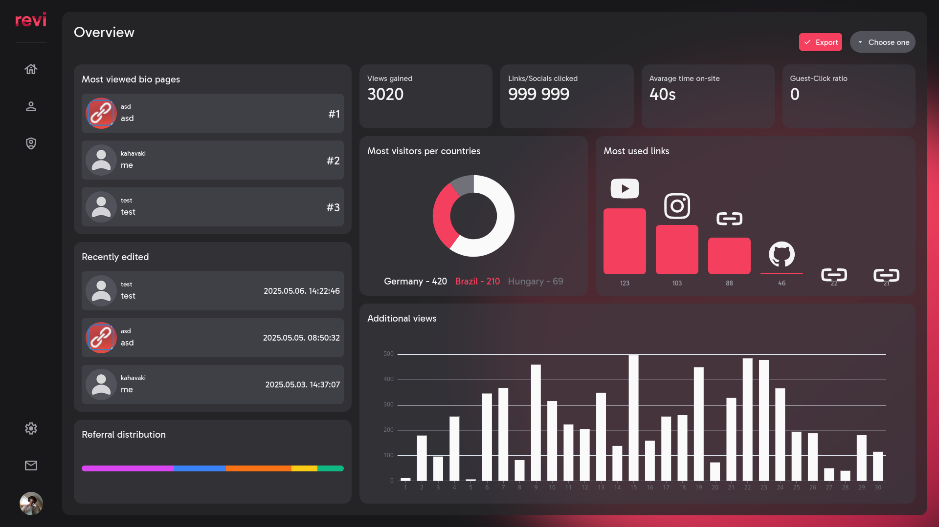13. ábra Sidebar

# Overview

Ezen a lapon tudja a felhasználó megtekinteni a statisztikákat a Bio-jaival kapcsolatban.

14. ábra Overview

##### Az overview elemei

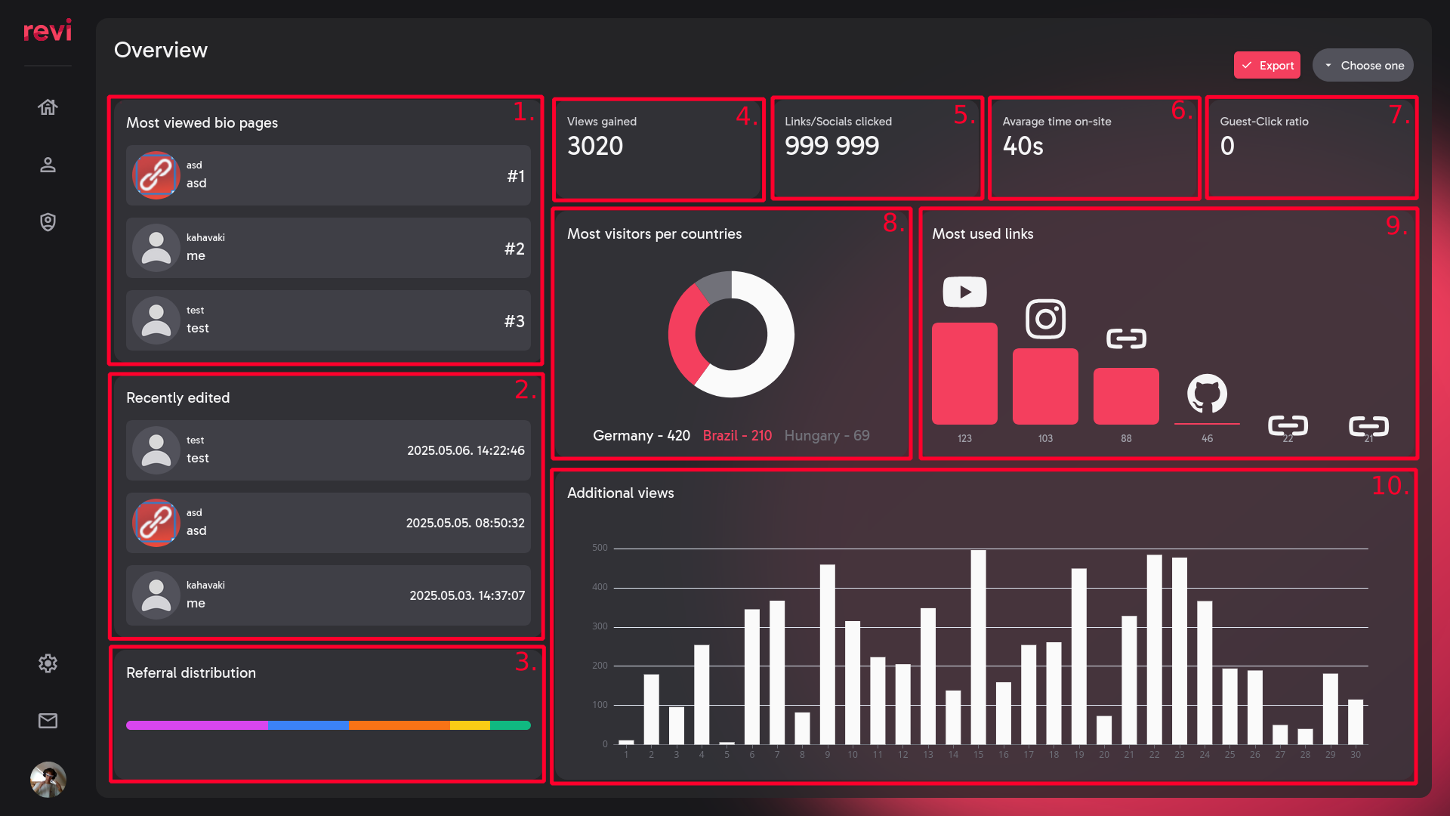15. ábra Overview elemei

1. legtöbbet megtekintett Bio:

a három legtöbb megtekintéssel rendelkező Bio

1. legutóbb szerkesztett Bio

a három legutóbb szerkesztett Bio

1. hivatkozási eloszlás

mely oldalakról milyen arányban kattintottak a Bio-ra

1. összes megtekintés

mennyi az összes Bio összes megtekintése

1. linkek/közösségi oldalak hivatkozására kattintás

a Bio-krol mennyi linkre kattintottak a látogatók

1. átlagosan eltöltött idő az oldalon

átlagosan eltöltött idő egy Bio oldalon a látogatók álltal

1. vendég-kattintás arány

NEMTUDOM MI KELL IDE KERNEEEEEL!!!!!

1. a legtöbb látogató országonként

országokra bontva mutatja a látogatók mennyiségét

1. a legtöbbet használt linkek

ezekre a linkekre kattintottak a legtöbben a Bio-kban

1. további megtekintések

a kiválasztott idő intervallumban történt napi megtekintések

# Bio lista

Ezen a lapon tudja létrehozni törölni és listázni az álltala készített Bio-kat. Valamint a kilistázottakból ki tudja választani hogy melyiket szeretné szerkeszteni.

Minden Bio-nál látszódik, egy egyszerű statisztika a Bio-val kapcsolatban.

##### A bio lista elemei

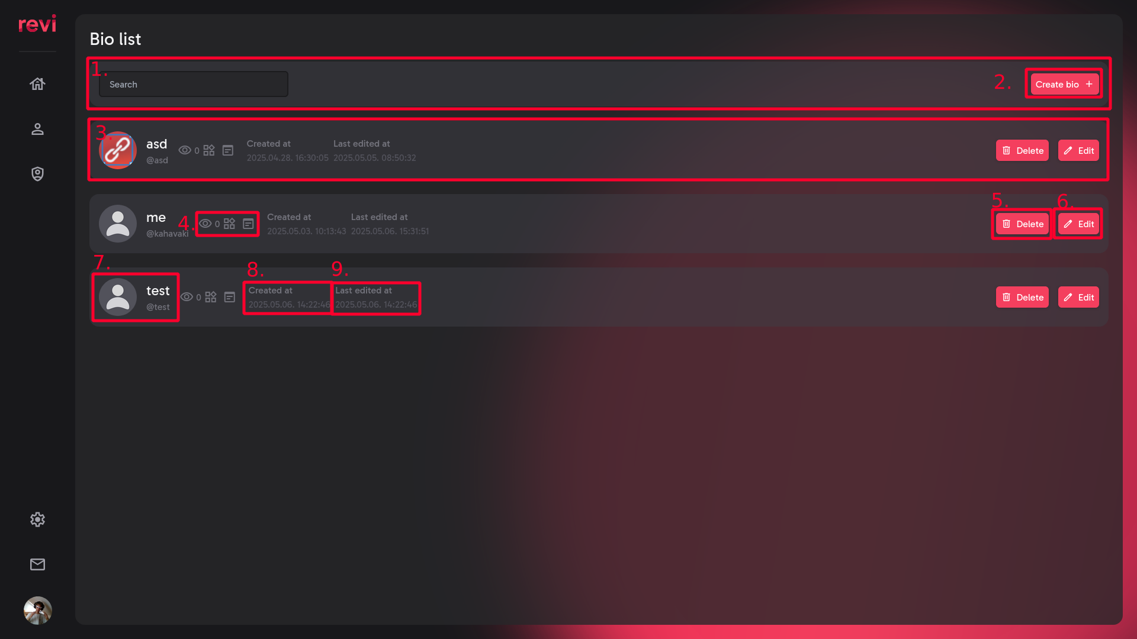16. ábra Bio list elemei

1. keresősáv
2. Bio létrehozása
3. egy Bio elem
4. Bio statiszikája
   * megtekintések száma
   * widgetek száma
   * lapok (page-ek) száma
5. Bio törlése
6. Bio szerkesztése
7. Bio specifikus adatai
   * Bio profilképe
   * Bio neve
   * Bio handle-je
8. létrehozás ideje
9. utolsó módosítás ideje

A Bio létrehozásakor meg kell adnia, hogy milyen névvel jelenjen meg neki a Bio valamint hogy milyen handle (egyedi azonosító) legyen az amivel el lehet érni ezt a Bio-t, pl: revibio.app/teszt.

Handle kritériumai:

* csak az angol abc kisbetűit és számot tartalmazhat
* nem tartalmazhat speciális karaktert

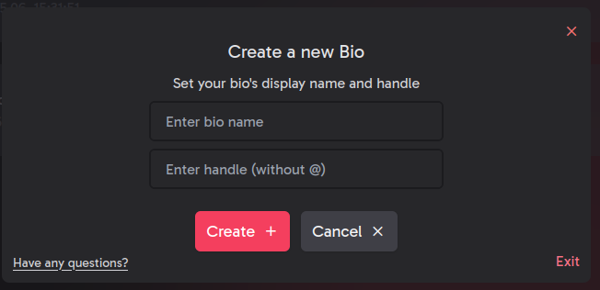17. ábra Bio létrehozása mező

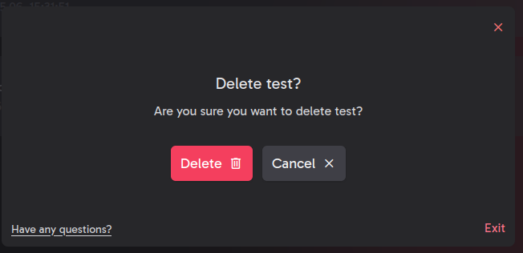18. ábra Bio törlés megerősítése

# Editor

Ezen a lapon tudja megszerkeszteni a Bio oldalt a rendelkezésre álló widgetekből.

##### Editor részei

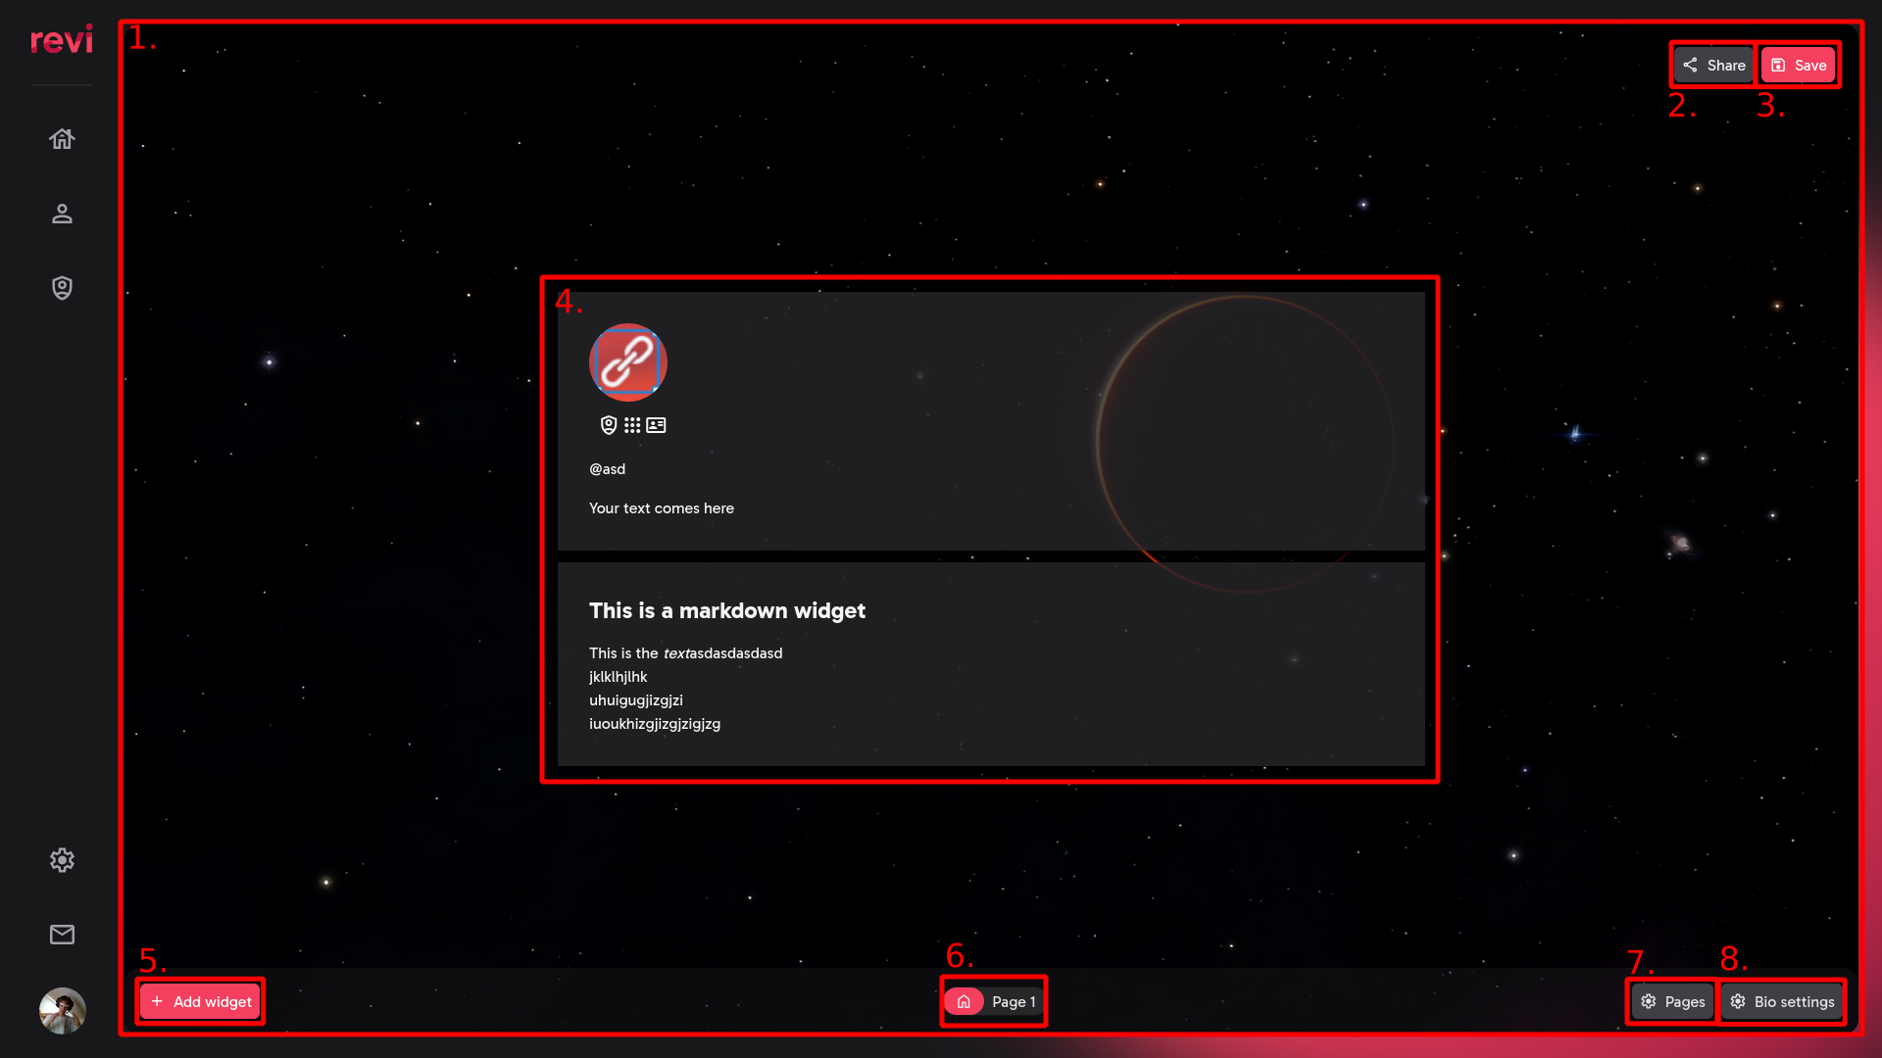19. ábra Editor fő részei

1. Editor
2. Megosztás gomb
3. Mentés gomb

csak erre való kattintáskor mentődik el a Bio

1. Widgetek

ide kerülnek a felhasználó által beszúrt widgetek

1. Widget hozzáadása gomb

mikor erre rányom jobb oldalt kinyílik a widget választó (lentebb látható)

1. Pagek közötti navigáció

ezekkel tud az elkészített pagek között navigálni

látszik az oldal ikonja és a neve

1. Pagek beállításai

mikor erre rányom jobb oldalt kinyílik a page hozzáadása (lentebb látható)

1. Bio beállításai

mikor erre rányom jobb oldalt kinyílik a bio beállítása (lentebb látható)

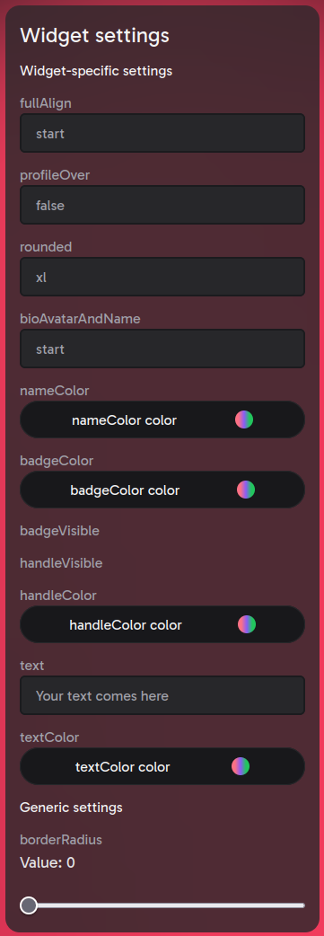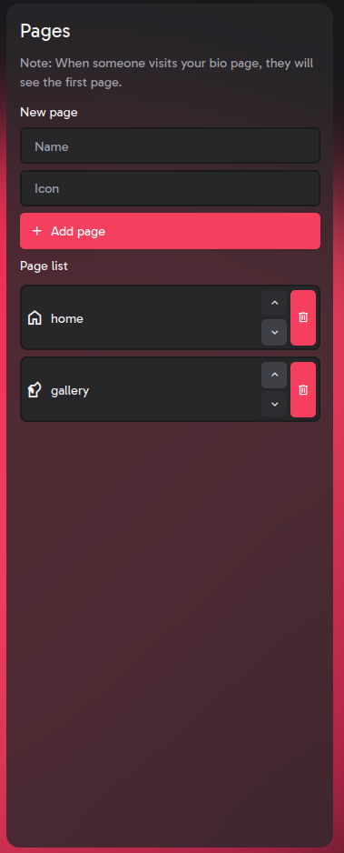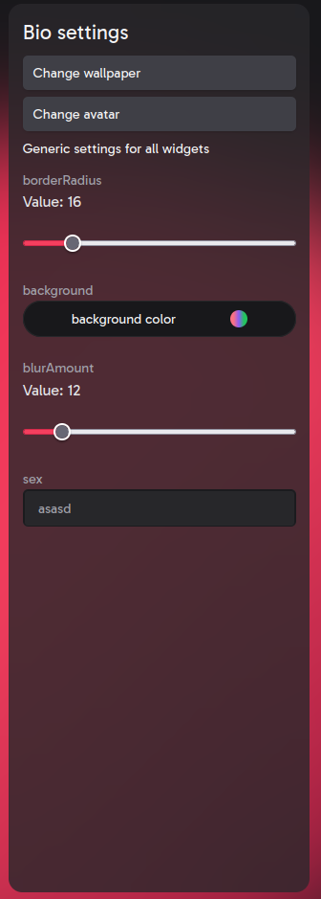20. ábra Widget beállításai 21. ábra Page hozzáadása 22. ábra Bio beállítása

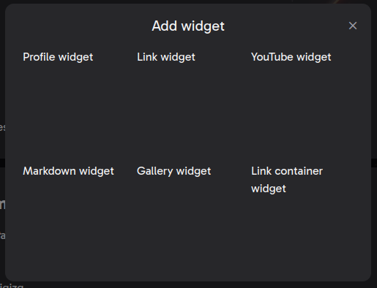23. ábra Widget hozzáadása

# Beállítások

Ezen a lapon találhatóak a beállítások

1. profil (Profile)

ahol a felhasználó a profilképét, felhasználónevét, és jelszavát tudja módosítani.

1. fiók (Account)

a fiók adatait tudja módosítani: e-mail cím és jelszó, mindkettőhöz szükséges megadni az aktuális jelszót

1. preferenciák (Preferences)

„pronoun” és nagykorúság beállítása

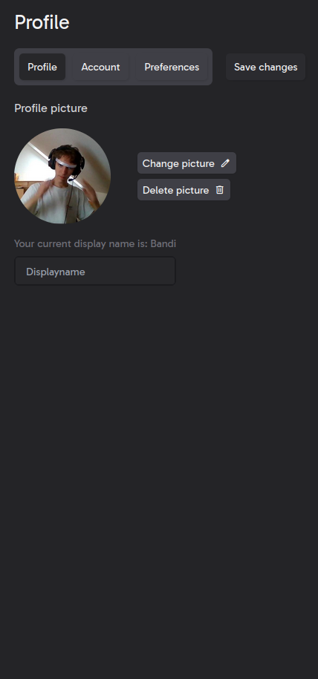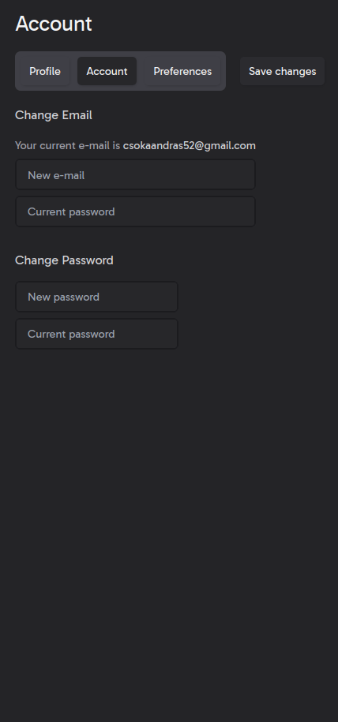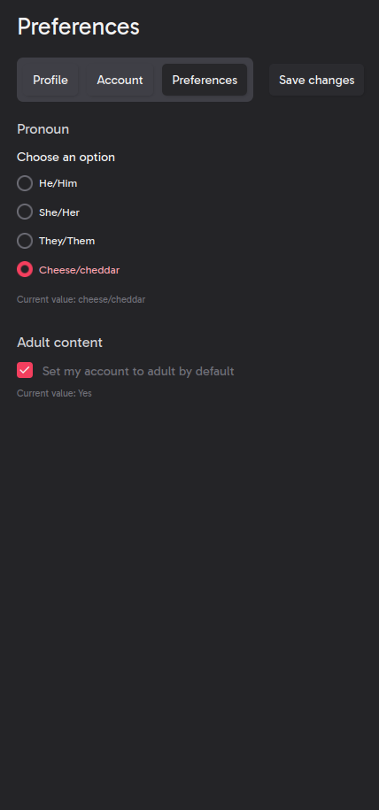24. ábra Profile settings 25. ábra Account settings 26. ábra Preferences

# Beérkező levelek

Itt látja a felhasználó az alkalmazáson belül kapott üzeneteit, amiket tud a rendszer automatikusan kiküldeni vagy pedig egy Admin saját kezűleg küldeni.

##### Beérkező levelek részei

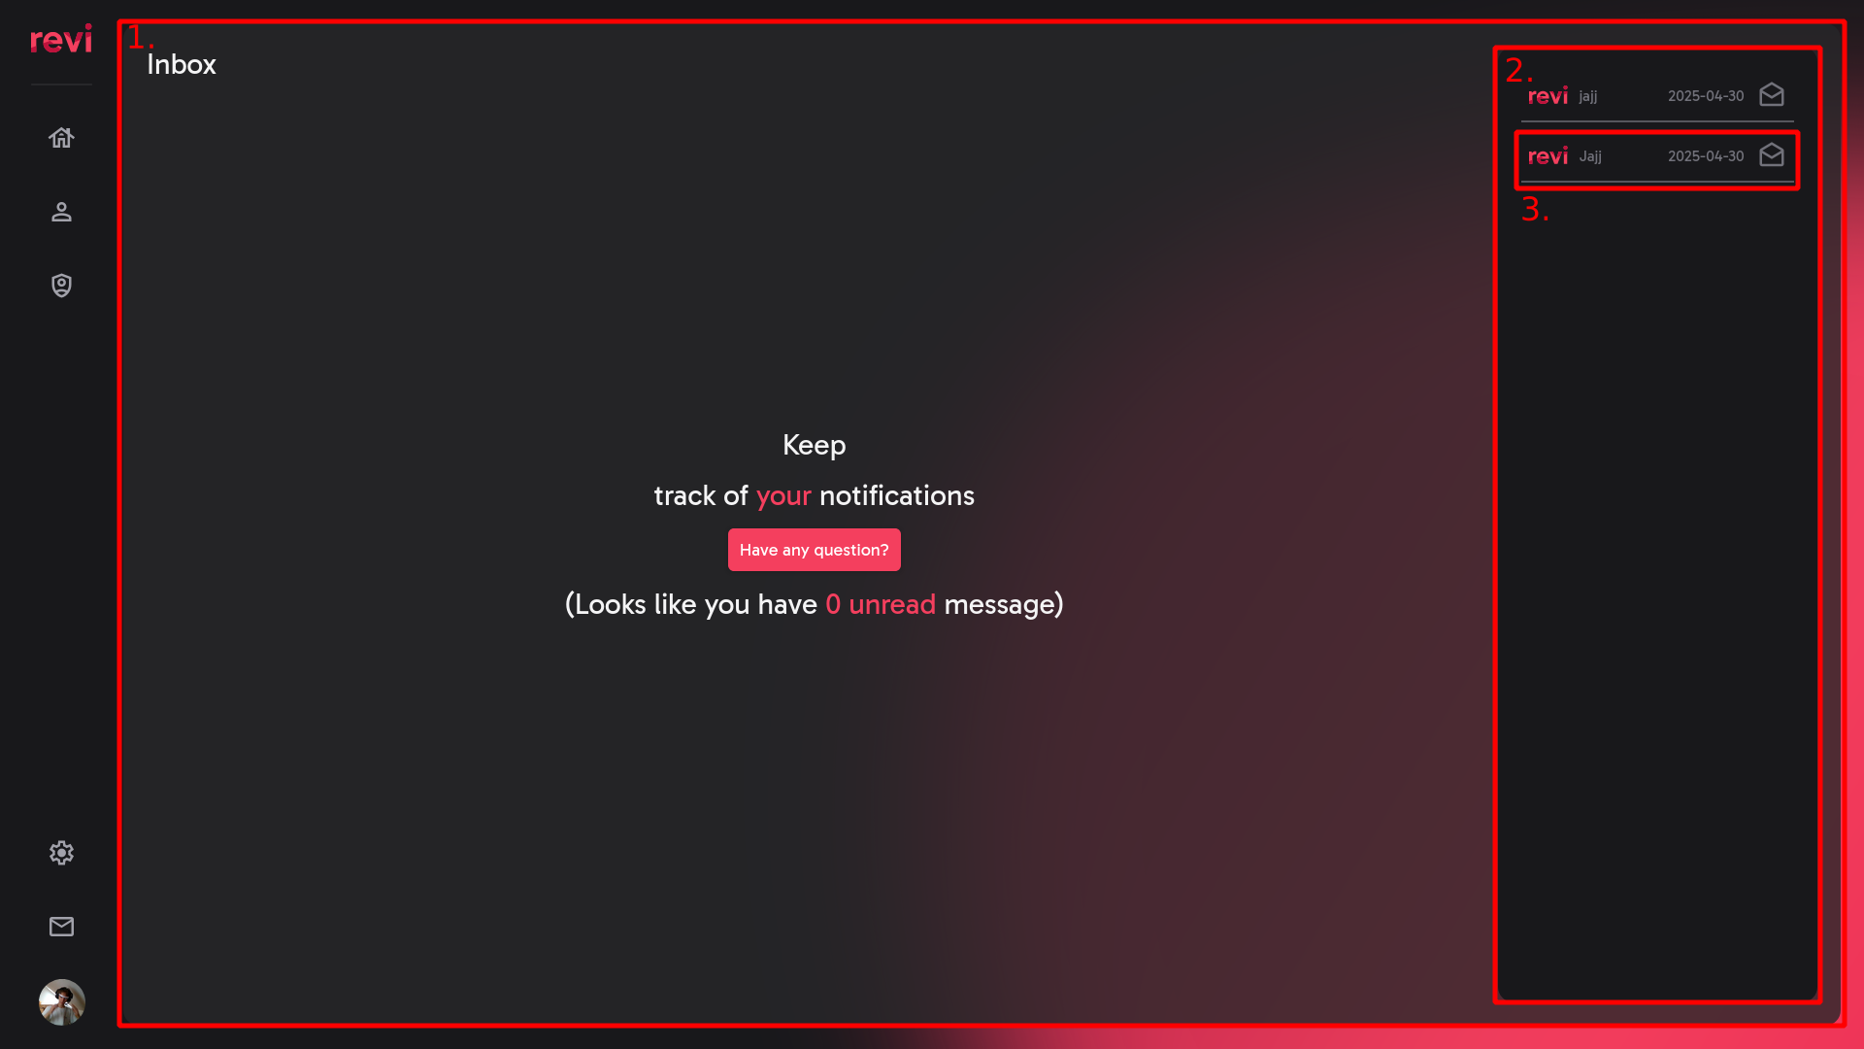27. ábra Inbox részei

1. Inbox
2. a beérkező üzenetek listája
3. egy üzenet

Látható a kézbesítés dátuma hogy mi a címe és hogy el lett-e már olvasva

# Bio

Ez egy olyan oldal amelyet a mi applikációnkkal hoztak létre majd a bio handel-je alapján érnek el. Az jelenik meg rajta amit a felhasznéló beállított.

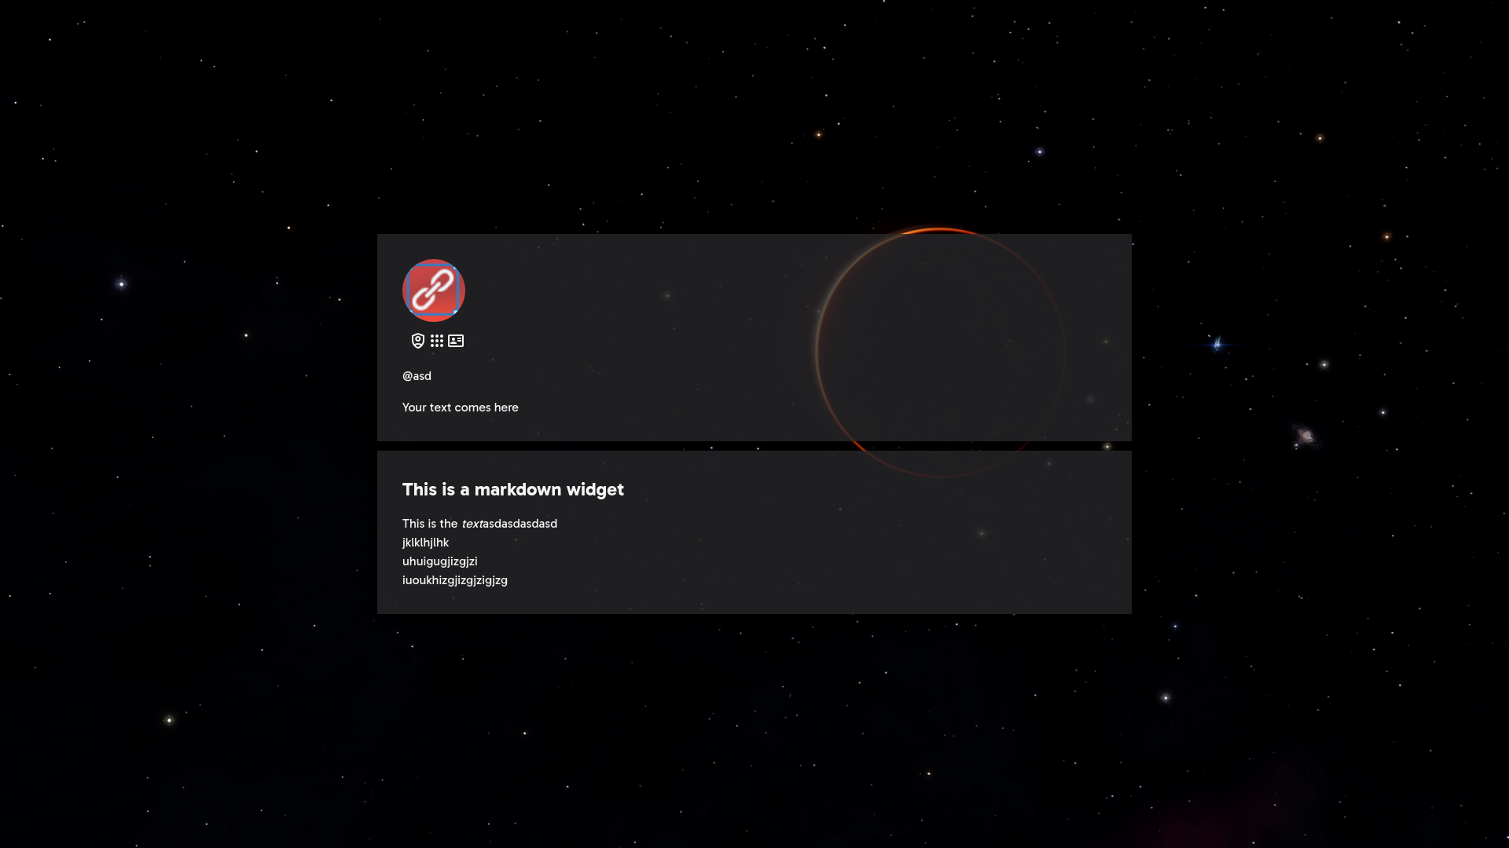28. ábra Bio oldal revibio.app/asd

# Admin

Ezt a lapot csak az adminok érhetik el.

Ez a lap három oldalra van bontva sorban: felhasználók (users), biok (bios) és üzenet (amil)

##### Users részei

Itt tudják listázni a regisztrált felhasználókat, megtekinteni a hozzájuk tartozó biokat, üzenetet küldeni a felhasználónak, valamint törölni az adott felhasználót. Látják a felhasználó nevét emailcímét, rangját és hogy visszaigazolta-e már az e-mail címét, ha nem igazolta vissza valaki, akkor lehetőség van arra hogy az admin ezt megtegye.

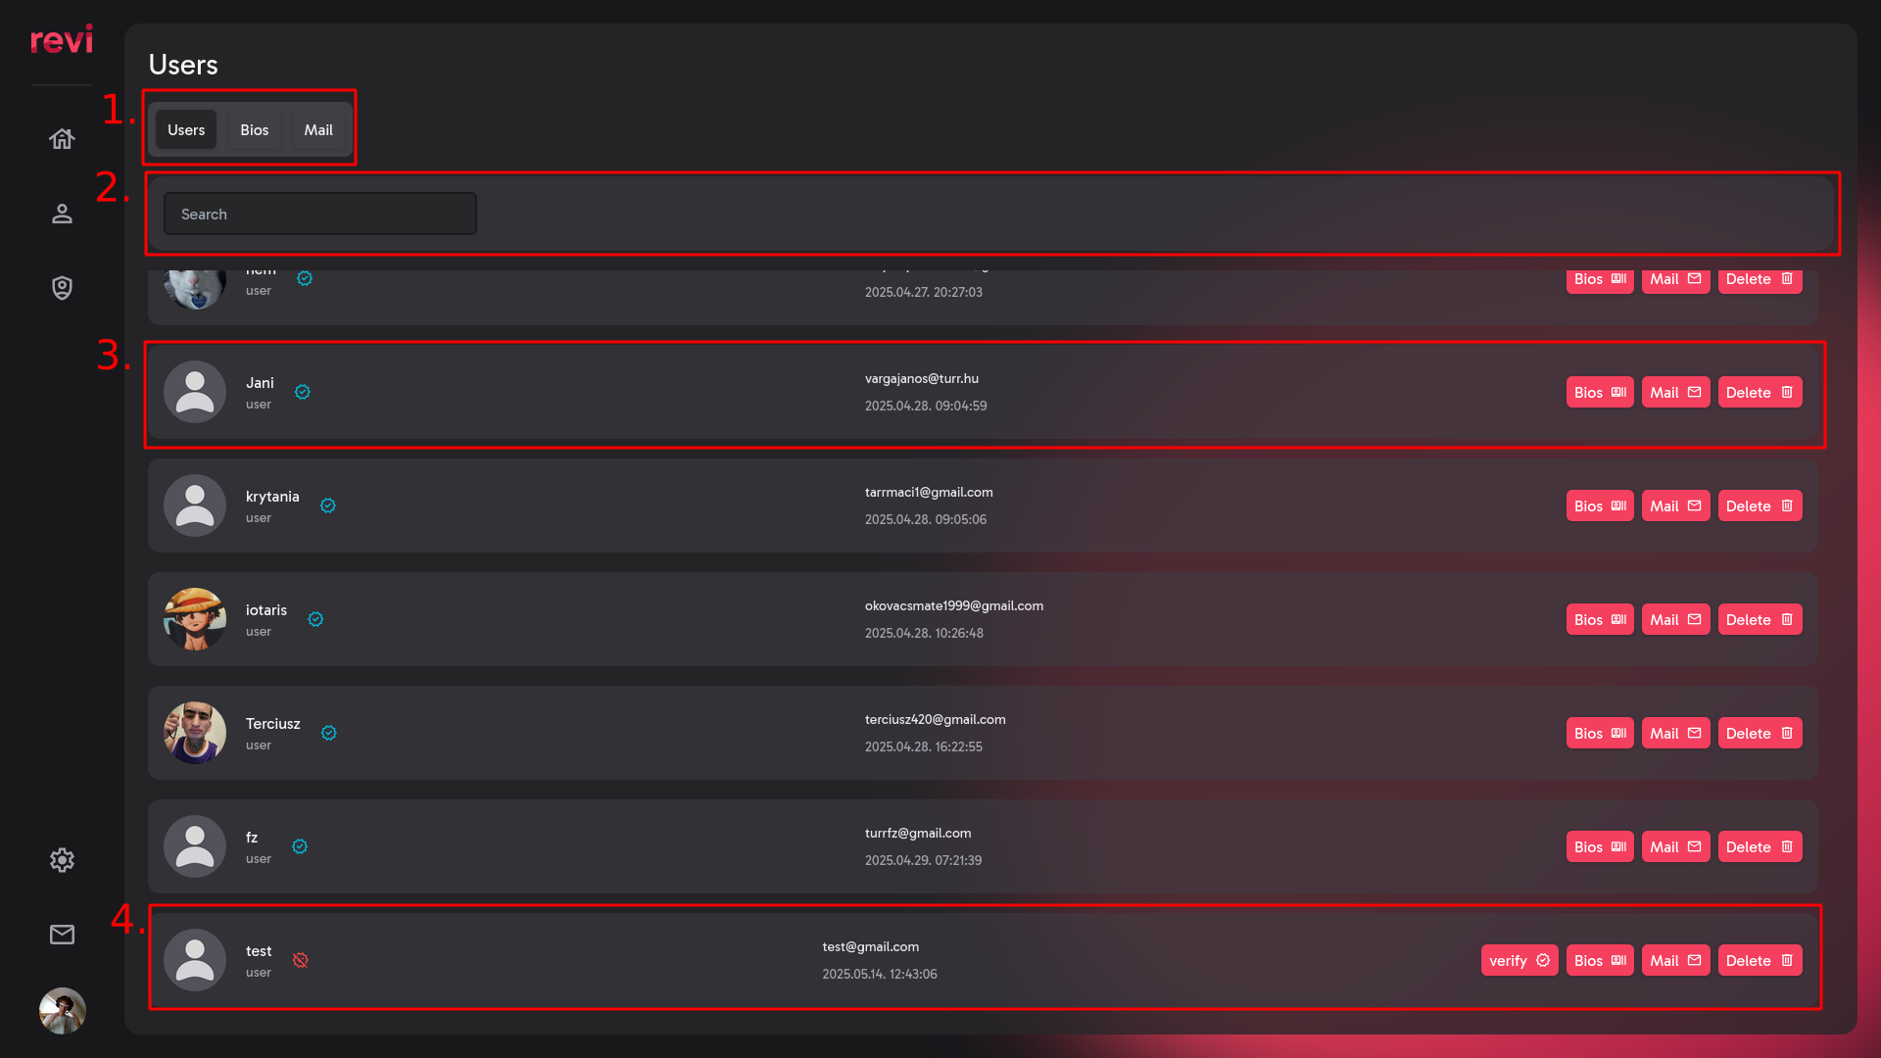28. ábra Admin users felület

1. Admin pages navigáció

itt tud a Users, Bios és Mail oldalakra átmenni

1. Keresősáv

ezzel a keresővel tudja a felhasználókat a nevük alapján szűrni

1. Felhasználó

egy felhasznűlónak az adatai, neve, rangja profilképe, verification státusza, e-mail címe, létrehozás időpontja, biojai, üzenet küldés, törlés.

1. Nem verificalt felhasználó

ugyan az mint a felhasználó csak van lehetőség verify-olni

##### Bios részei

Itt az összes biot lehet listázni és keresni köztük, lehet törölni, megtekinteni és szerkeszteni arra az esetre ha nem illendő tartalmat tenne közzé a felhasználó. Valamint ugyanazok az adatok tekinthetők meg mint a felhasználói Bio lista oldalon.

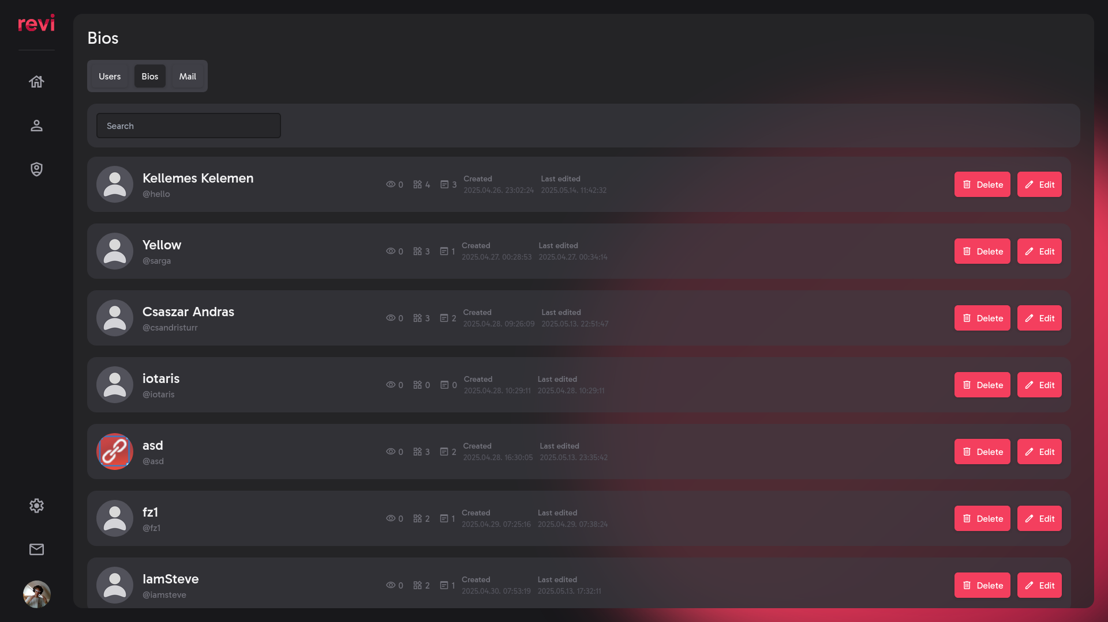29. ábra Admin bios felület

##### Mail részei

Itt tud az admin egy vagy több felhasználónak levelet írni a felhasználó nevének megadásával.

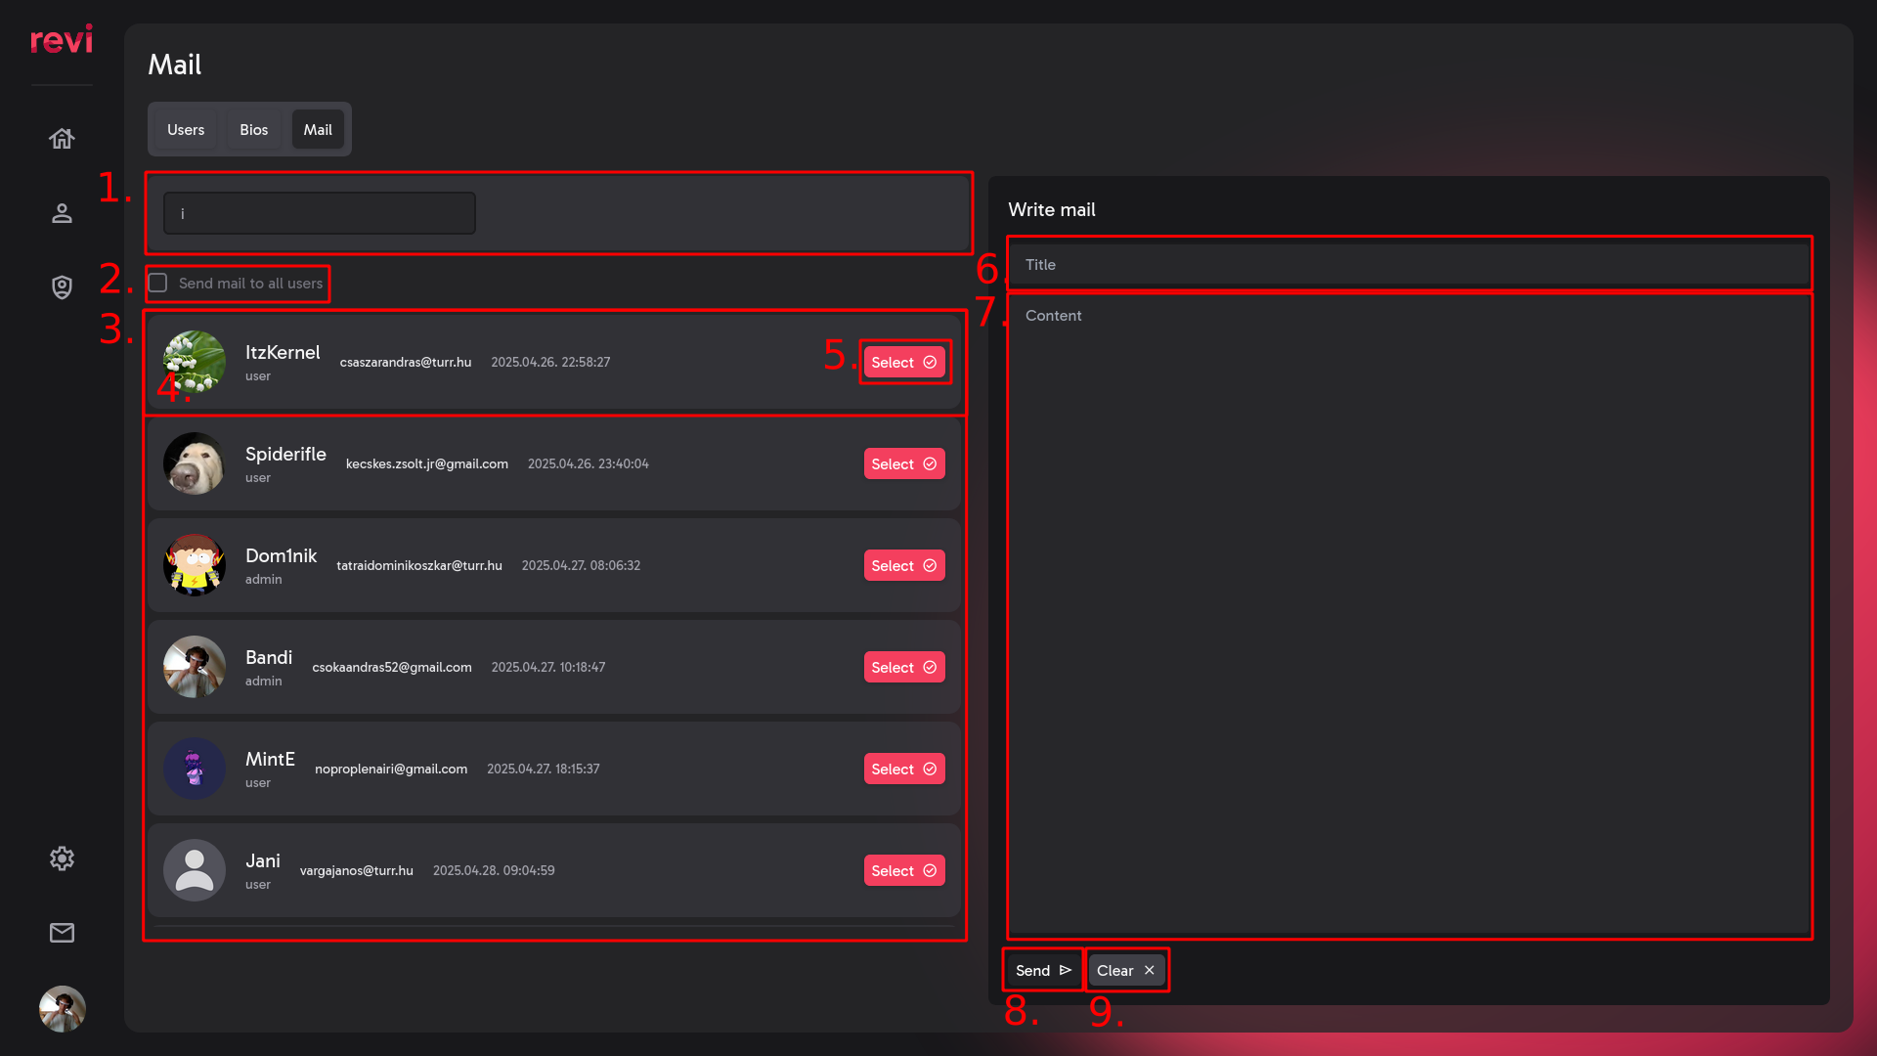30. ábra Admin mail részei

1. Keresősáv

ezzel tudja szűrni a felhasználókat név alapján

1. Összes felhasználó kijelölése

minden felhasználót kijelöl és ők kapnak levelet

1. Keresett felhasználók

összes felhasználó aki megfelel a keresési feltételnek

1. Felhasználó

egy felhasználó

1. Felhasználó kiválasztása

ezzel lehet kiválasztani hogy neki szeretnénk küldeni levelet, egyszerre többet is ki lehet választani

1. Levél címe
2. Levél tartalma
3. Küldés
4. Törlés

törli a levél tartalmát és a címzetteket